МИНОБРНАУКИ РОССИИ
Федеральное государственное бюджетное образовательное учреждение высшего образования
«Удмуртский государственный университет»
ИНСТИТУТ ЭКОНОМИКИ И УПРАВЛЕНИЯ
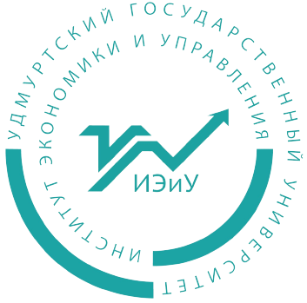
Автономное образовательное учреждение
дополнительного профессионального образования Удмуртской Республики
«Институт развития образования»


Международная НАУЧНО-ПРАКТИЧЕСКАЯ КОНФЕРЕНЦИЯ
«Сквозной поток создания ценности как трек развития бережливой личности»

Приглашение

22 ноября 2022 года Институт экономики и управления УдГУ совместно с АОУ ДПО УР «Институт развития образования» проводит Международную научно-практическую конференцию «Сквозной поток создания ценности как трек развития бережливой личности» на базе Учебно-научной библиотеки им. В.А. Журавлева.
В работе конференции примут участие руководители и сотрудники образовательных учреждений, ученые, эксперты. Целью проведения международной научно-практической конференции является определение перспективных направлений исследований сквозного потока создания ценности развития бережливой личности, а также выработка практических рекомендаций по его совершенствованию.
Работа секций конференции планируется по следующим основным направлениям:
- От ценности бережливого управления дошкольной образовательной организацией – к развитию бережливого мышления дошкольника.
- Воспитание бережливой личности – вызов современного школьного образования.
- Формирование бережливых компетенций и их влияние на развитие бережливой личности обучающихся по программам среднего профессионального и высшего образования.
Приглашаем Вас и работников, возглавляемых вами организаций, принять участие в конференции и просим рассмотреть возможность выступления с докладом на одной из секций в соответствии с темой и направлениями ее работы. Для участия в конференции:
- в качестве докладчика необходимо зарегистрироваться до 15 ноября 2022 года. Заполнить бланк регистрации можно по ссылке https://forms.yandex.ru/u/635f972af47e738875fcee7d/ и направить тезисы (при участии в очном формате) или видеозапись доклада (при участии в дистанционном формате) в организационный комитет в электронном виде до 18.11.2022 г.
- в качестве слушателя необходимо пройти регистрацию до 18 ноября 2022 года. Заполнить бланк регистрации можно по ссылке https://forms.yandex.ru/u/635f972af47e738875fcee7d/
По итогам проведения конференции будет предусмотрен раздел в журнале «Вестник Удмуртского университета. Серия Экономика и право» (входит в Перечень ВАК) для публикации статей, посвященных тематике бережливого производства.
Место проведения конференции: Удмуртская Республика, г. Ижевск, ул. Ломоносова, 4б, корпус учебно-научной библиотеки им. В.А. Журавлёва Удмуртского государственного университета.
Организационный комитет конференции.
Контактные лица:
Яруллина Римма Тагировна ФГБОУ ВО УдГУ тел:: (3412) 91-60-55, E-mail: yarullina_rt@inem.udsu.ru
Кубакова Мария Анатольевна АОУ ДПО УР «Институт развития образования»: (3412) 37-89-76

